**瑞翼装配系统**

操作手册

**二〇二四年十月**

目录

1. Pc 1

1.1. 登录 1

1.2. 首页 1

1.3. 装配管理 36

1.3.1. 装配进度 36

1.3.2. 装配计划 37

1.3.3. 装配统计 37

1.3.4. 装配排产 38

1.3.5. 装配报工 39

1.3.6. 装配班组 40

1.3.7. 自动排产设置 41

1.4. 装配排产 41

1.5. 系统管理 47

1.5.1. 用户管理 47

1.5.2. 角色管理 48

1.5.3. 菜单管理 49

1.5.4. 部门管理 50

1.5.5. 岗位管理 51

1.5.6. 字典管理 52

1.5.7. 参数设置 53

1.5.8. 通知公告 54

1.5.9. 日志管理 54

1.5.10. 在线用户 54

# Pc

## 登录

欢迎使用本公司开发的“联大阀门系统”，希望通过本手册的介绍使您能够方便地使用本系统。

系统访问地址：http://123.60.36.9:36029/#/index显示登录页

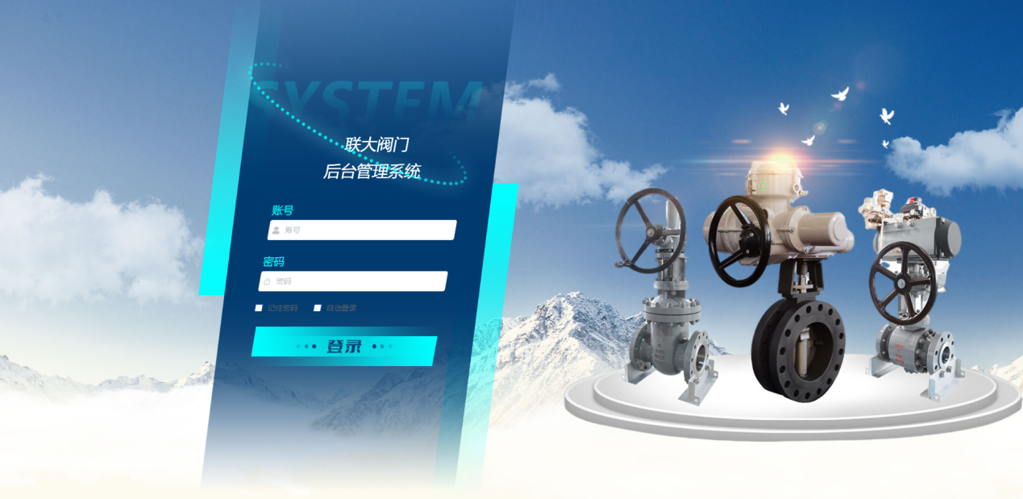

输入账号/密码，登录系统。

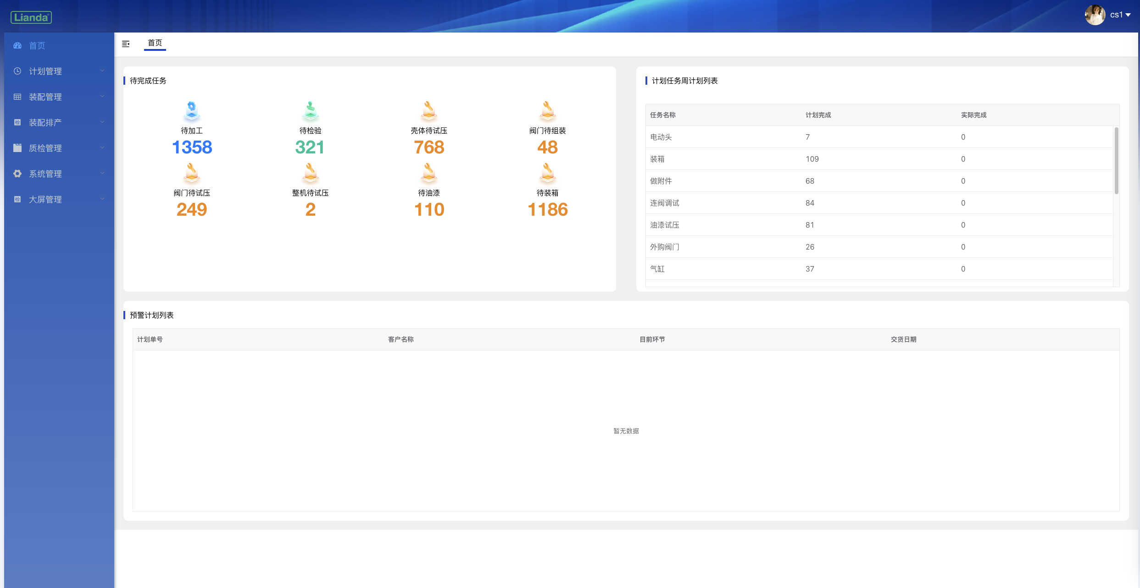

## 首页

点击【首页】，展示待完成任务（显示待加工，待检验，壳体试压，阀门待组装，阀门待试压，整机待试压，待油漆和待装箱数量。点击【任务】，跳转对应详情页面）， 计划任务周计划列表（显示所有计划任务本周完成数量与计划完成数量），预警计划列表（展示计划单号的环节和交货日期。点击【记录】，展示具体项目信息）。  


## 装配管理

### 装配进度

点击【装配进度】，显示各计划单的装配完成进度，状态，以及倒计时等信息。可以通过计划单号,产品名称,产品型号,客户名称,计划完成时间,完成状态，查询符合条件的记录。可以进导出操作。点击某个计划单，显示所选单号各任务的具体装配工序的实际进度。

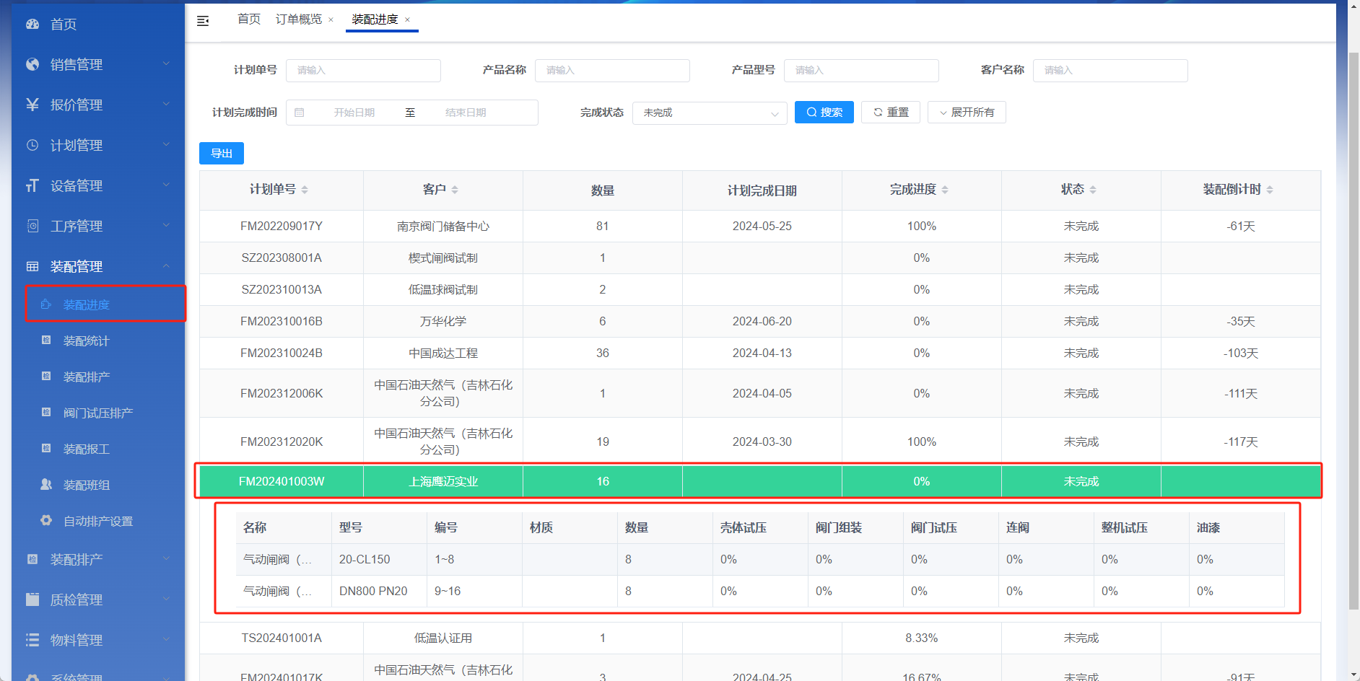

### 装配计划

点击【装配计划】，默认展示未完成计划单号的装配情况。可以通过计划单号,产品名称,产品型号,客户名称,计划完成时间,任务时间,任务名称,完成状态,任务开始时间,任务完成时间，查询符合条件的记录。可以进导出操作。

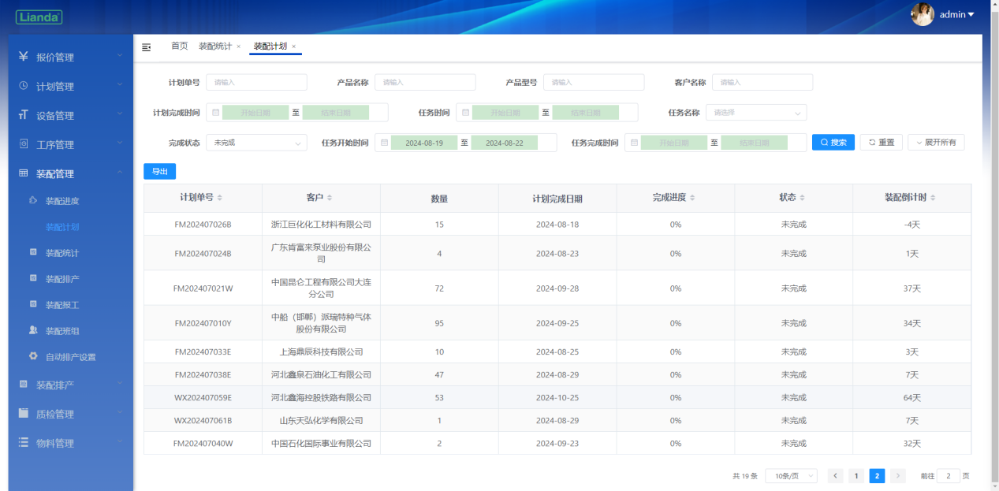

### 装配统计

点击【装配统计】，当生产项目的所有部件全部加工完成并且通过检验，会自动将项目分解成一台台单独的阀门，在清单中进行汇总，并显示装配的完成情况。可以通过计划单号,完成状态,出厂编号，查询符合条件的记录。可以进新增和全部完工操作。

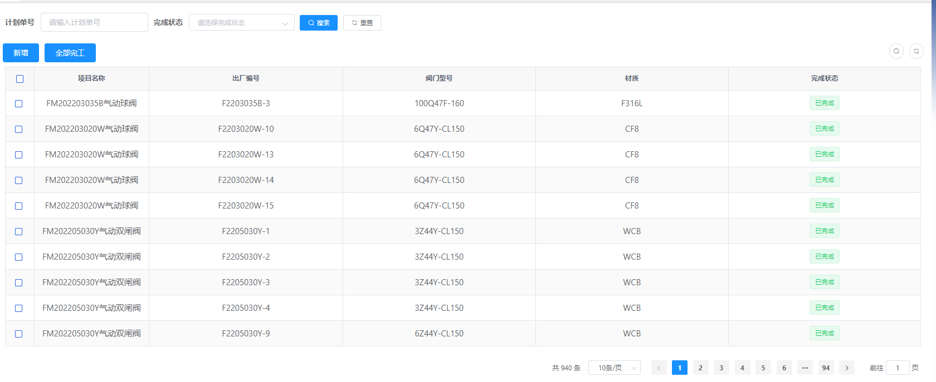

新增:点击【新增】，填写计划单号,工序，点击【确定】，新增装配任务的信息。

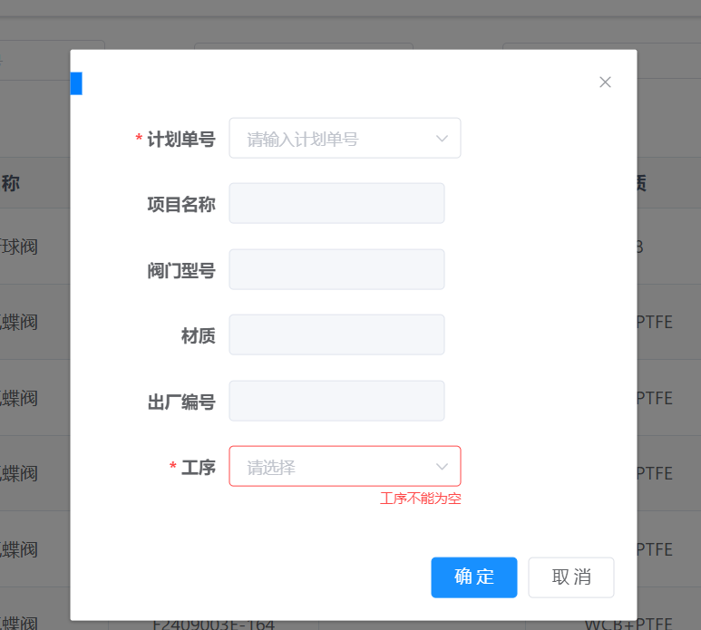

### 装配排产

点击【装配排产】，显示具体的装配工序的排产信息。可以通过计划单号,阀门型号,产品名称,工序,工序状态,是否排产,出厂编号,完成时间，查询符合条件的记录。可以进批量设置和取消派工操作。

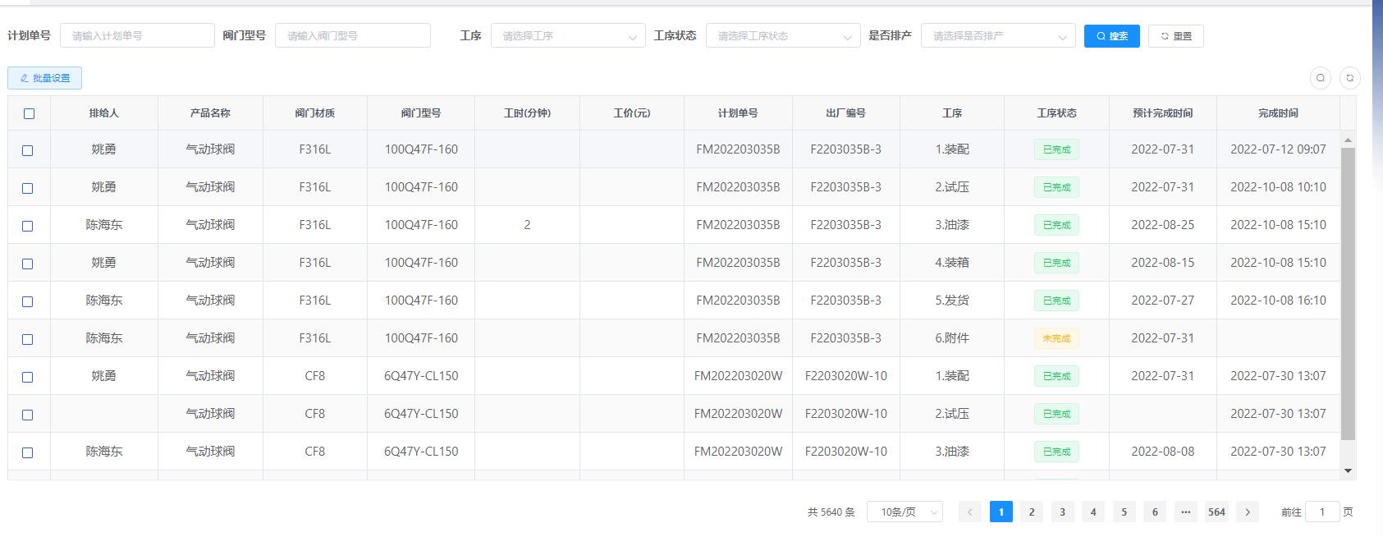

### 装配报工

点击【装配报工】，显示装配人员的操作页面，装配人员登录后，会显示分配给该装配人员装配工序操作列表，装配人员可以点击开始或者批量开始，记录装配的开始时间，点击完成工序，记录装配的结束时间。可以通过计划单号,阀门型号,产品名称,工序,工序状态,是否排产,出厂编号,完成时间，查询符合条件的记录。可以进批量开始,批量完成,批量取消和导出操作。

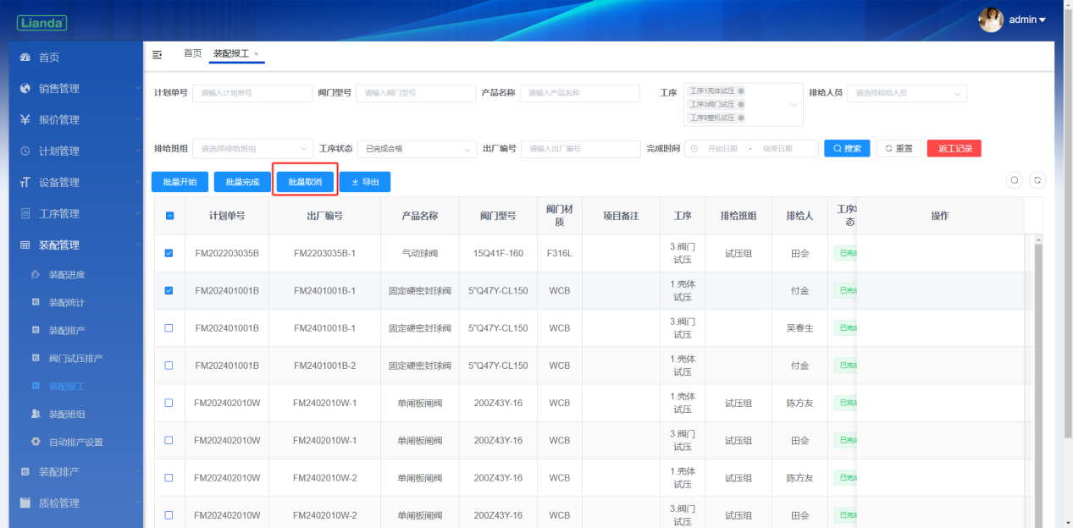

### 装配班组

点击【装配班组】，显示装配的各班组信息。用户新增装配班组模块，对装配班组进行管理，在装配派工中，可对装配班组进行派工。可以通过班组编码,班组名称,创建时间，查询符合条件的记录。可以进新增,修改,启用,停用,删除和导出操作。

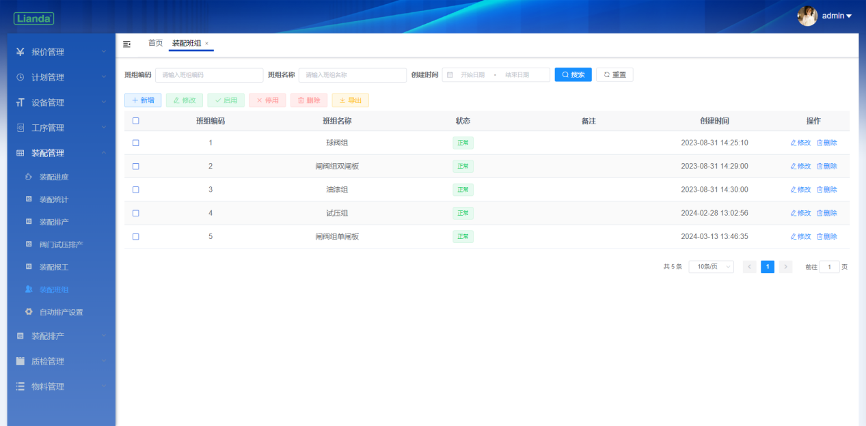

### 自动排产设置

点击【自动排产设置】，显示装配工序排产的固定排产规则。用户对固定排产规则进行设置，实现装配任务生成的同时，程序自动对装配任务进行派工，减少管理人员的重复工作，生产更加智能。可以通过工序名称,产品名称，查询符合条件的记录。可以进新增,修改,删除和导出操作。

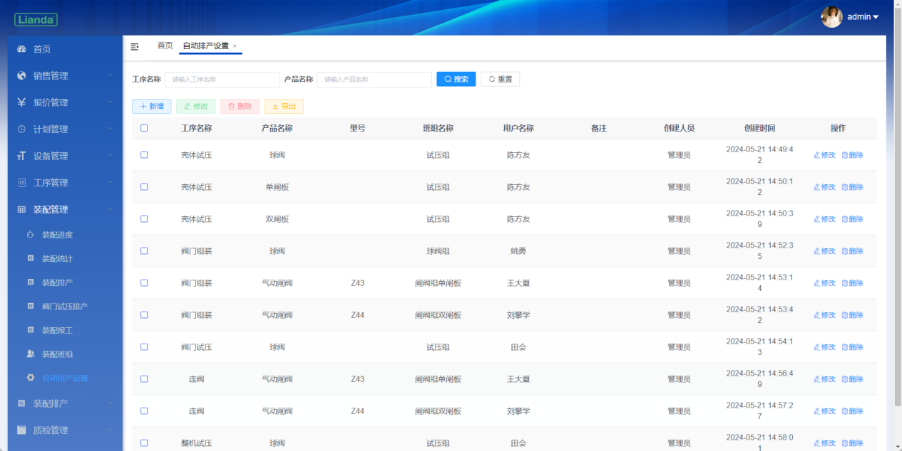

## 质检管理

### 工序检验

点击【工序检验】，显示所有工序的检验信息。可以通过计划单号,产品名称,零件名称,工序状态,检验时间，查询符合条件的记录。可以进导出excel操作。

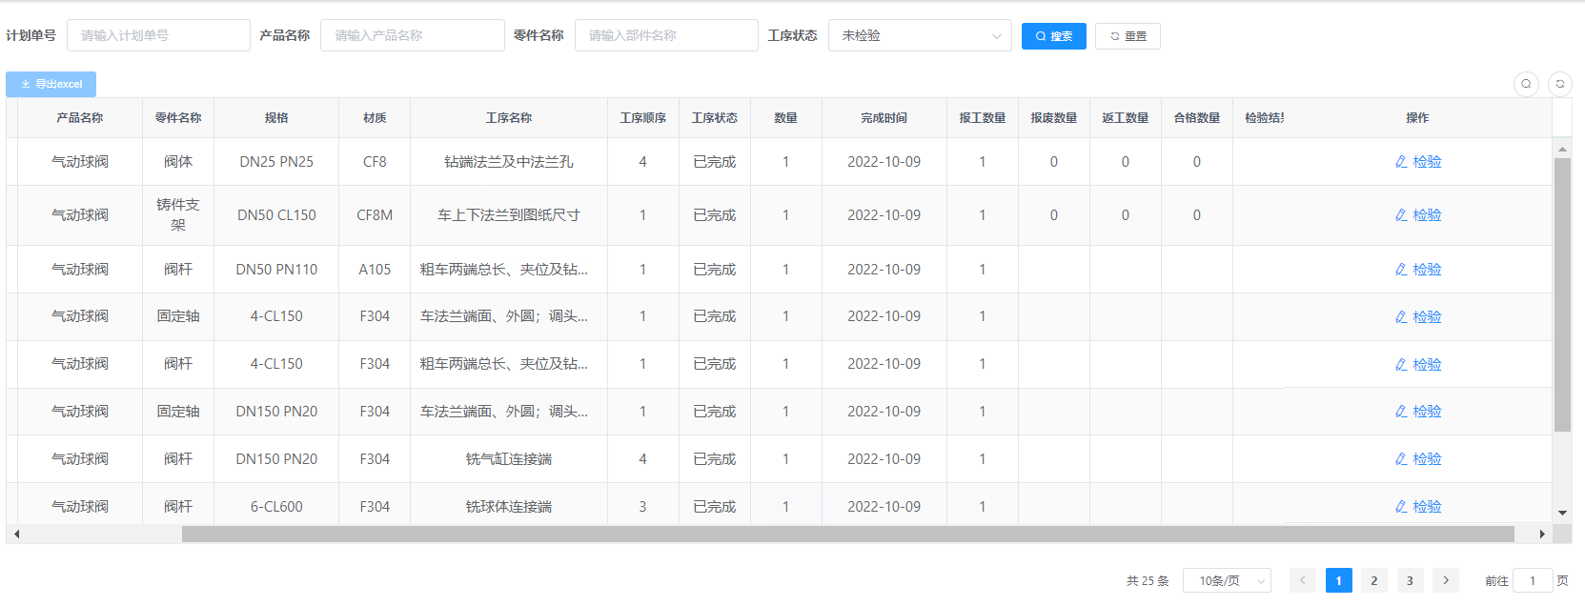

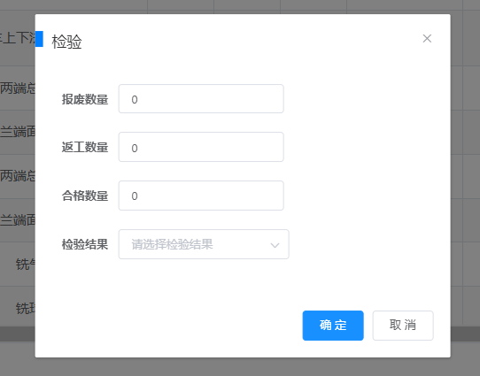

### 首检管理

点击【首检管理】，显示工序的首检记录。可以通过计划单号,产品名称,零件名称,工序状态,检验时间，查询符合条件的记录。可以进导出和删除操作。

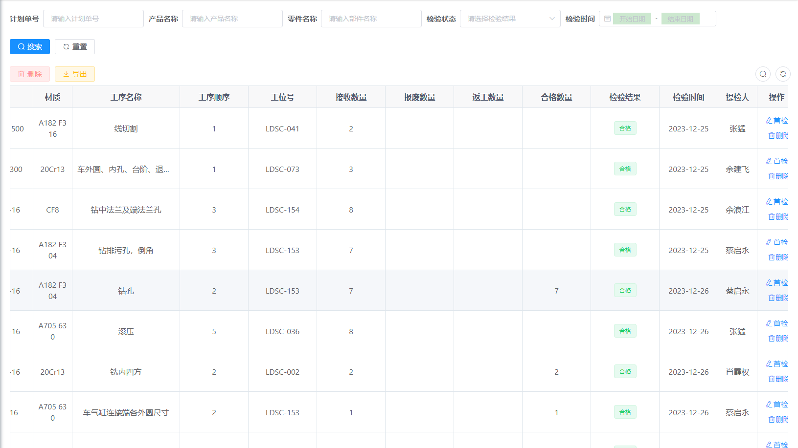

#### 完工检验

点击【完工检验】，显示部件的完工检验信息，当部件中的工序全部完工后，在这里生成待检验的部件检验信息。可以通过计划单号,产品名称,零件名称,规格,检验结果,检验时间，查询符合条件的记录。可以进导出操作。

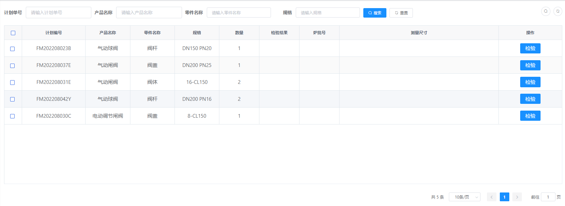

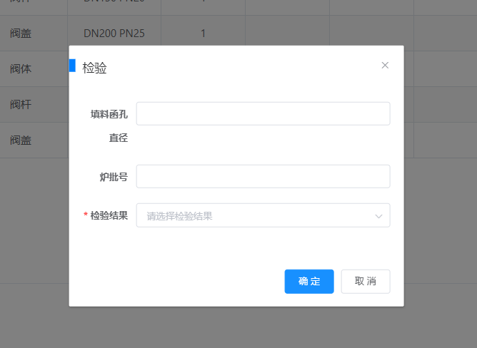

#### 装配检验

点击【装配检验】，显示装配工序完工后，自动在该页面生成装配工序的检验信息，点击检验可以填写外观、标识、材质、紧固件、脱油脱脂等指标是否合格或者是否适用。可以通过计划单号,检验状态,检验时间，查询符合条件的记录。可以进导检验操作。

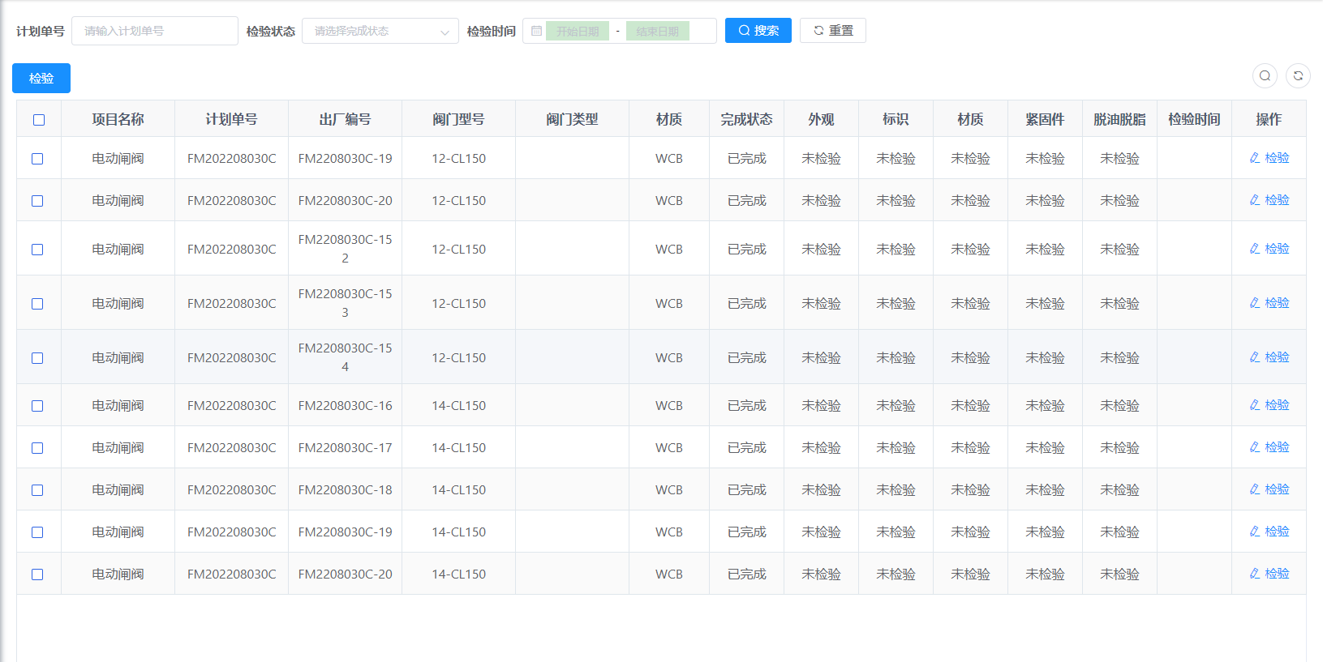

#### 异常类型

点击【异常类型】，展示和维护各节点的异常类型。可以通过节点,类型名称，查询符合条件的记录。可以进导出新增,修改和删除操作。

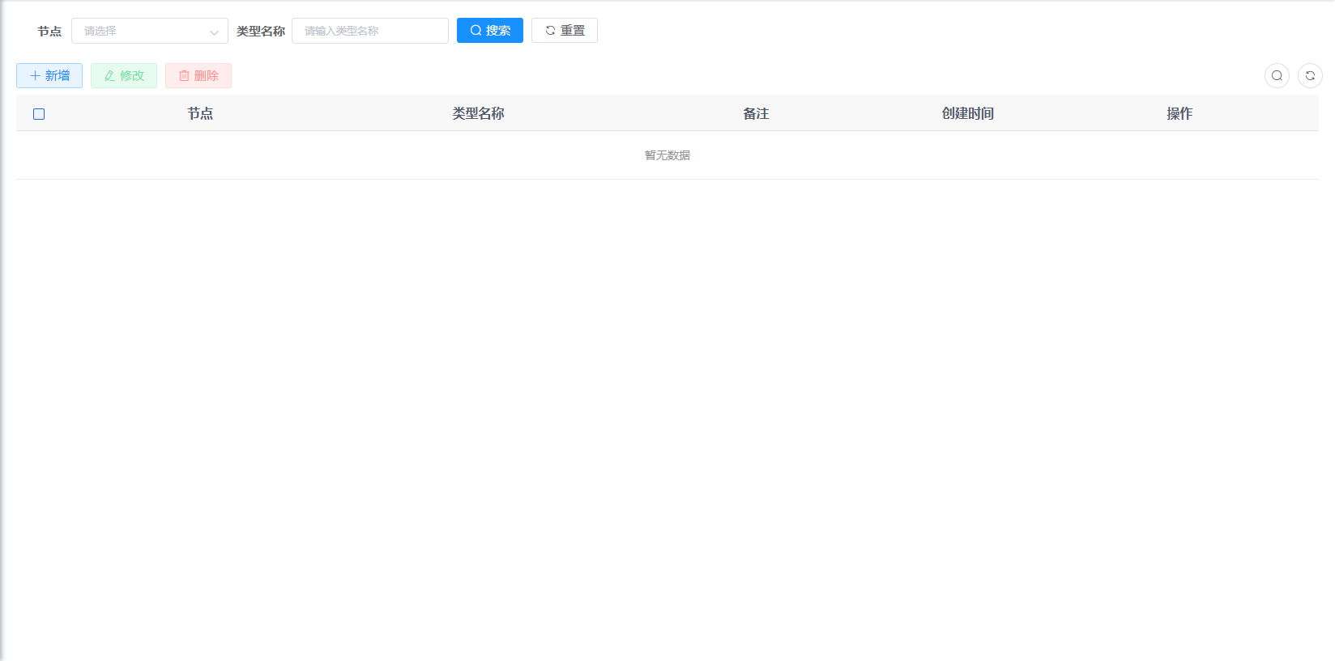

#### 生产异常

点击【生产异常】，记录加工生产过程中遇到的异常情况以及解决的过程，点击新增或者修改可以进行编辑，可填写不合格品名称，零件型号，零件材料，材料 炉/批号，生产任务单号，发生数量，本批数量，记录日期，不合格品数量等。可以通过计划单号,不合格品名称,责任部门,检验时间，查询符合条件的记录。可以进新增,修改,删除,导出和导出异常文件操作。

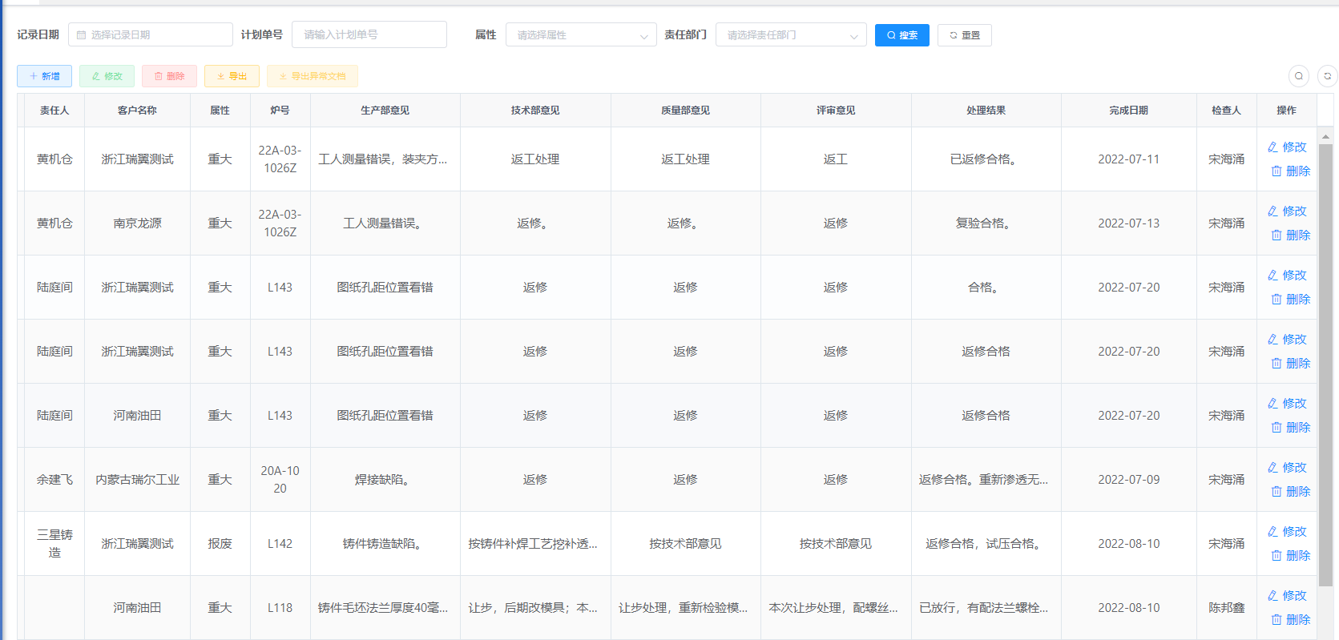

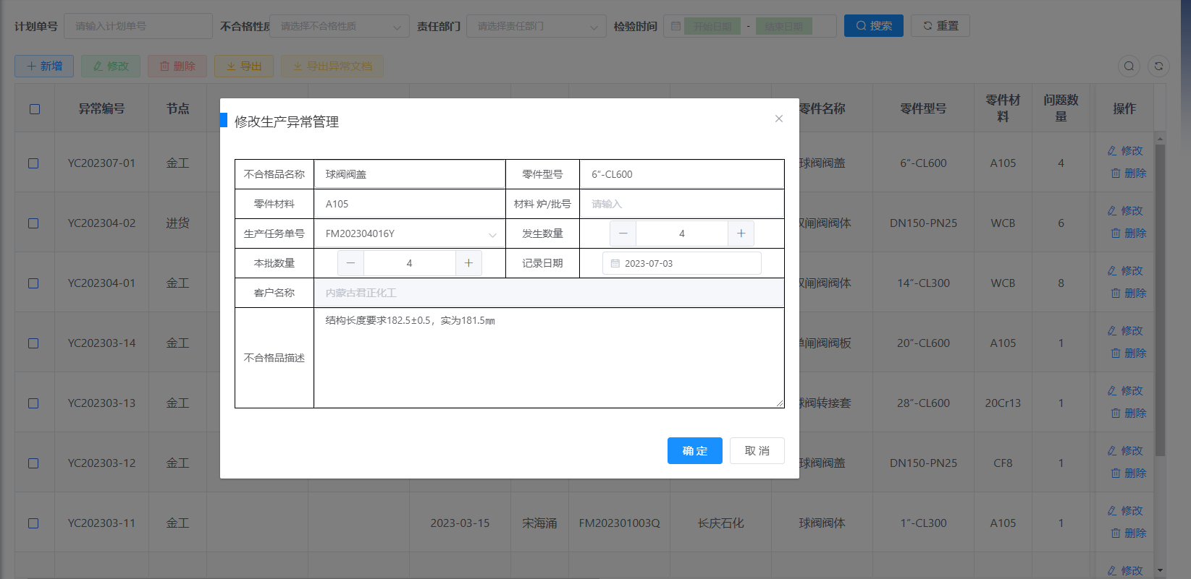

## 系统管理

### 用户管理

点击【用户管理】，展示下级的用户信息。按【用户名称】和【姓名】查询符合条件的用户记录。

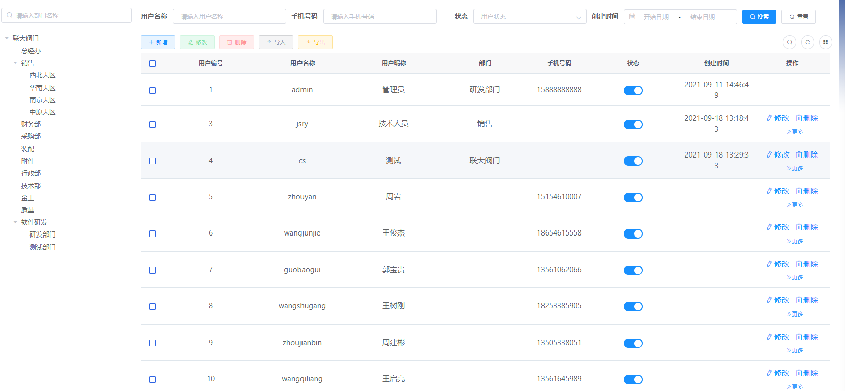

添加账号：点击【添加】，填写【用户姓名】，【归属部门】，【Email】，【手机号码】，【登录账号】，【用户密码】，【状态】，【角色】和【备注】，点击【确定】账号添加成功。

编辑账号信息：勾选要修改的账号记录，点击【修改】或点击记录后的修改图标，修改内容，点击【保存】，对应的账号数据修改成功。

停用账号：勾选要停用的账号记录，点击【修改】或点击记录后的修改图标，状态选择停用，点击【保存】，对应的账号数据停用。或者直接点击账号的状态，改成关闭，对应的账号数据停用。

密码重置：点击对应账号的重置密码图标，输入新密码，点击确定，密码重置为新密码

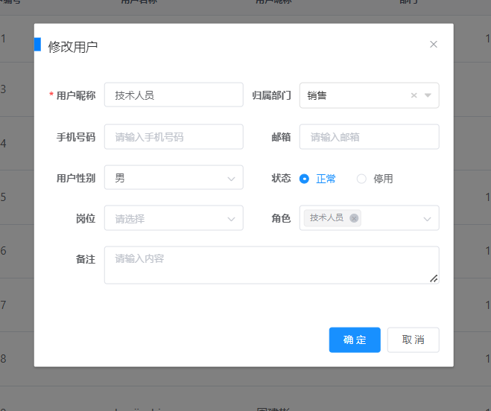

### 角色管理

点击【角色管理】，展示下级的角色信息。按【角色名称】、【权限字符】、【状态】和【创建时间】查询符合条件的角色记录。

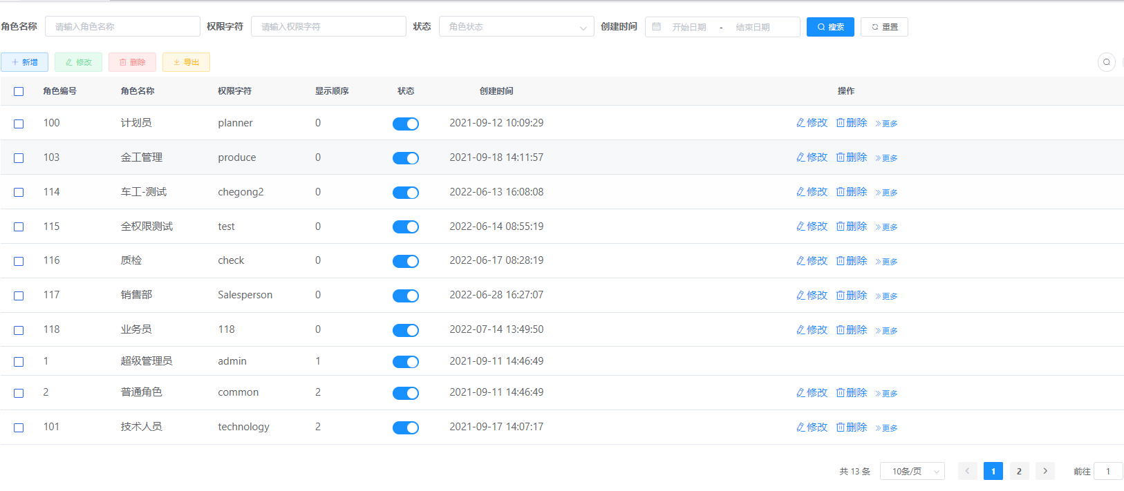

添加角色：点击【添加】，填写【角色名称】，【权限字符】，【角色顺序】，【菜单权限】和【备注】，点击【确定】角色添加成功。注意事项：菜单权限，人员类别和部门管理必须勾选，添加人员管理的增，删，改权限，只要勾选用户管理增，删，改权限。

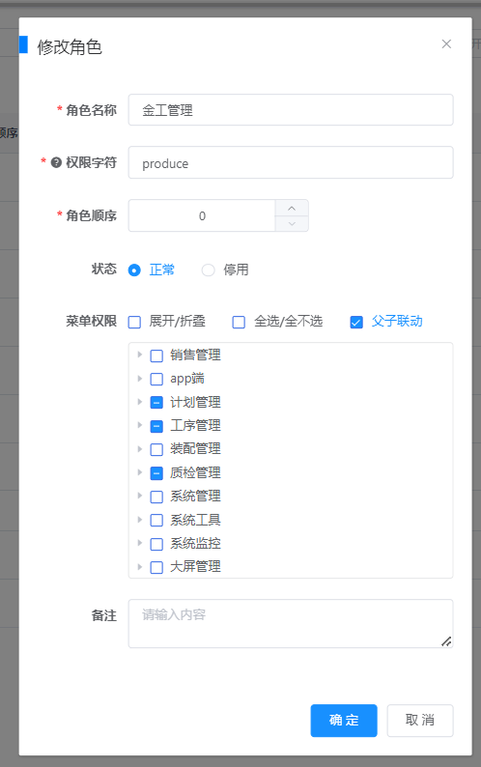

编辑角色信息：勾选要修改的角色记录，点击【修改】或点击记录后的修改图标，修改内容，点击【保存】，对应的角色数据修改成功。

删除角色：勾选要删除的角色记录，点击【删除】或点击记录后的删除图标，点击【确定】，对应角色删除。

分配用户：点击记录后分配用户图标，进入用户分配页面。按【用户名称】和【手机号码】查询符合条件的人员信息。

添加用户：点【添加用户】，勾选要添加的用户记录，点击【确定】，对应用户分配成功。可以按【用户名称】和【手机号码】查询符合条件的人员信息。

取消授权：勾选要取消授权的角色记录，点击【批量取消授权】或点击记录后的取消授权，点击【确定】，取消对应的用户授权。